ЗАВТРАК  (1-4; 5-9;10-11 классы)  Омлет натуральный  Кукуруза консервированная  Чай с сахаром и лимоном  Хлеб ржано-пшеничный  ЗАВТРАК 2  Плоды свежие (Яблоко) | 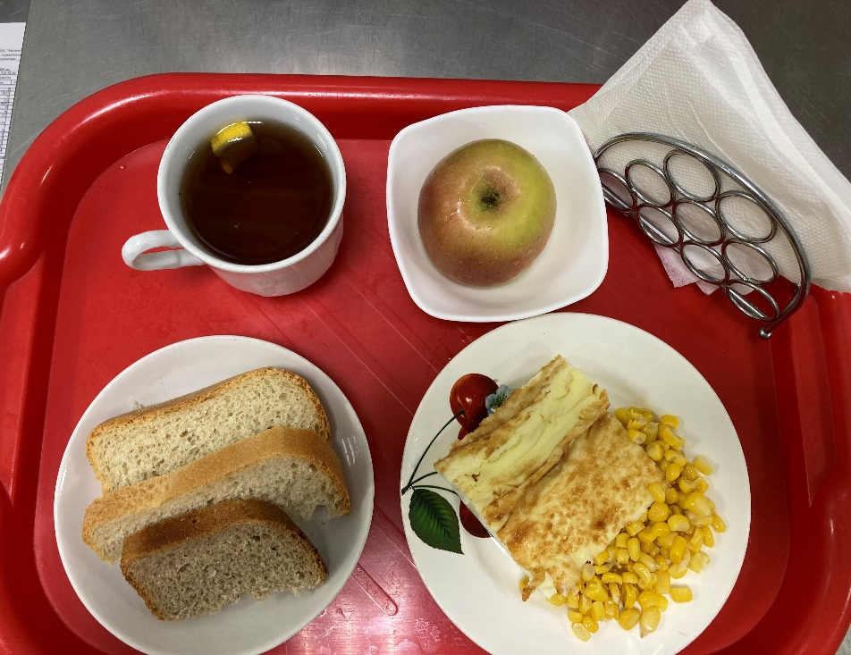
Обед  (1-4; 5-9;10-11 классы)  Салат из свеклы с яблоками  Рассольник Ленинградский  Капуста тушенная  Тефтели в соусе  Компот из свежих фруктов  Хлеб пшенично-ржаной | 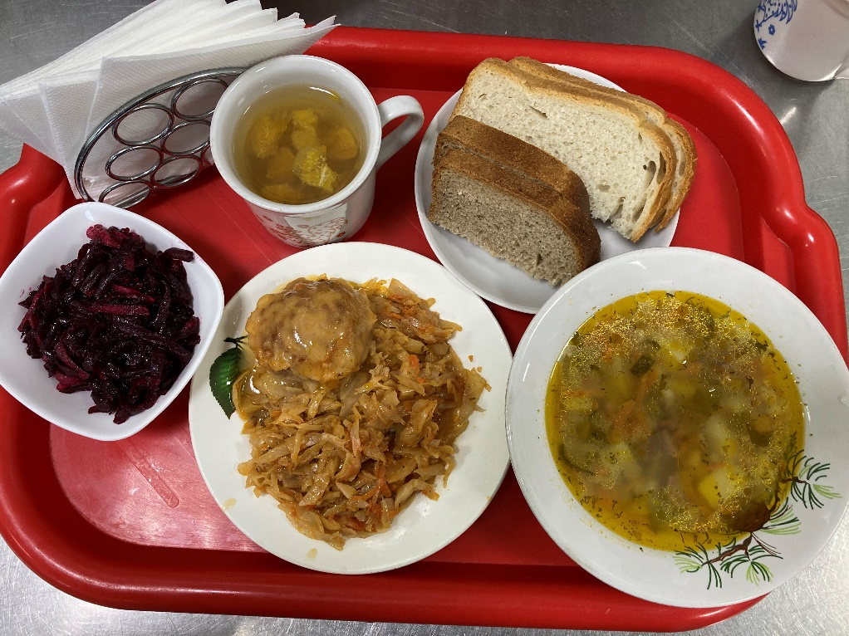
11.03.2025

